Ahoj děti,
Všechny vás moc pozdravujeme a už se na vás moc těšíme. Než se však ještě uvidíme, připravily jsme pro vás opět nějaké zábavné činnosti.

1. Protáhněte si tělíčko s básničkou
JARO
Podívej se, támhle v trávě, (dřep, rozhlížet se)
kytička vyrostla právě, (z dřepu do stoje)
čechrá si zelenou sukýnku, (stoj snožmo, ruce v bok, kroutit zadečkem)
protahuje si barevnou hlavinku. (stoj roznožmo, opatrně naklánět hlavu)
K sluníčku lístky natahuje, (stoj roznožmo, ruce natahovat nad hlavou)
ještě se ospale protahuje, (stoj roznožmo, ruce natahovat nad hlavou)
na louce není jediná, (stoj snožmo, hlavou „NE“)
protože jaro už začíná. (stoj snožmo, ruce dělají velká kola před tělem)

2. Prohlédni si a pojmenuj první jarní kytičky
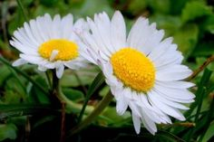
SEDMIKRÁSKA

PETRKLÍČ
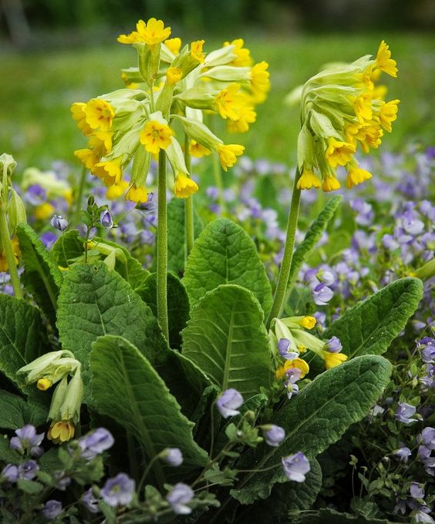

SNĚŽENKA
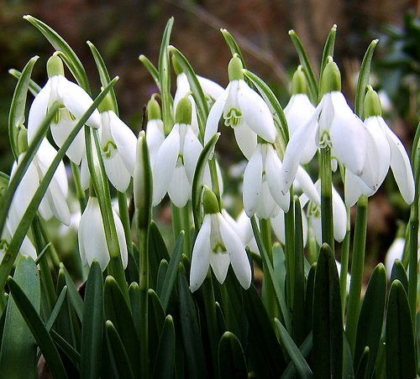

3. Spočítej puntíky a vybarvi stejný počet květinek

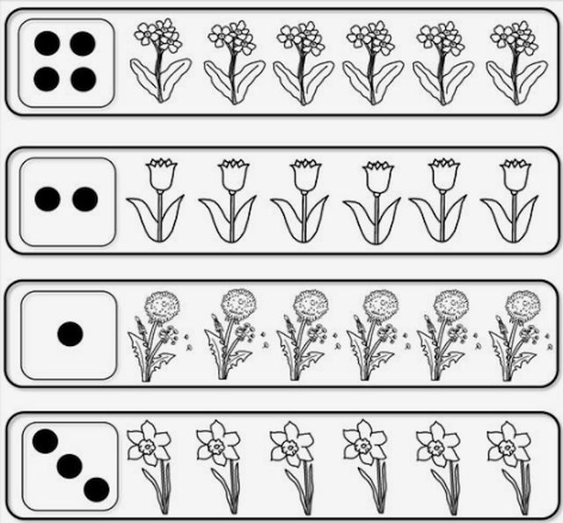

4. Pokus s květinkami
Nejprve si vybarvi všechny květinky pastelkami. Pak je s maminkou nebo tatínkem hezky vystřihni (lístečky až ke středovému kolečku). Lístečky hezky poskládejte jeden za druhým dovnitř.
Nachystej si větší misku s vodou a polož složené květinky na hladinu. Pozoruj, co se s nimi bude dít.
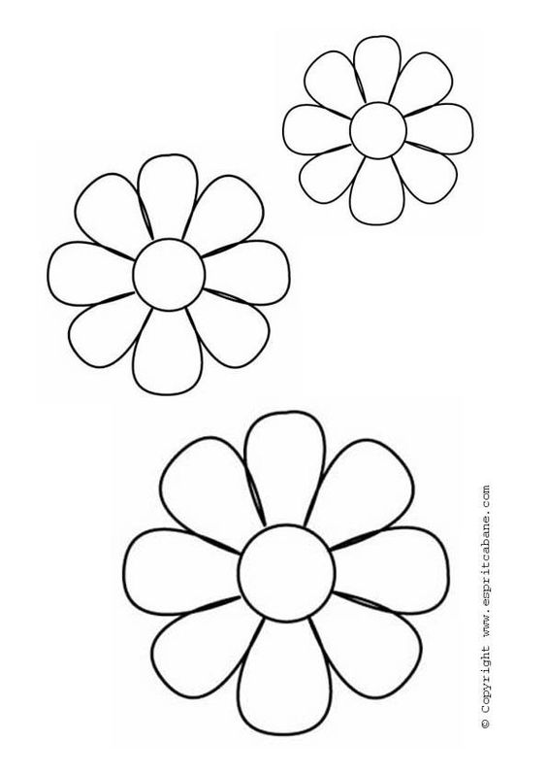

5. Zajdi si s maminkou a tatínkem na procházku
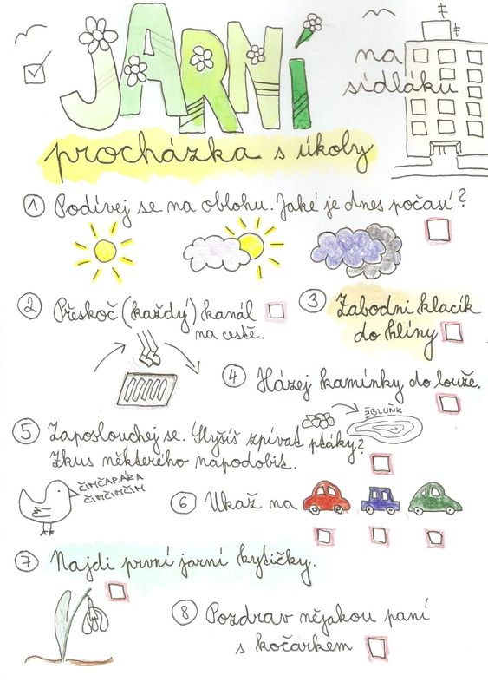
6. Zazpívejte si společně písničku
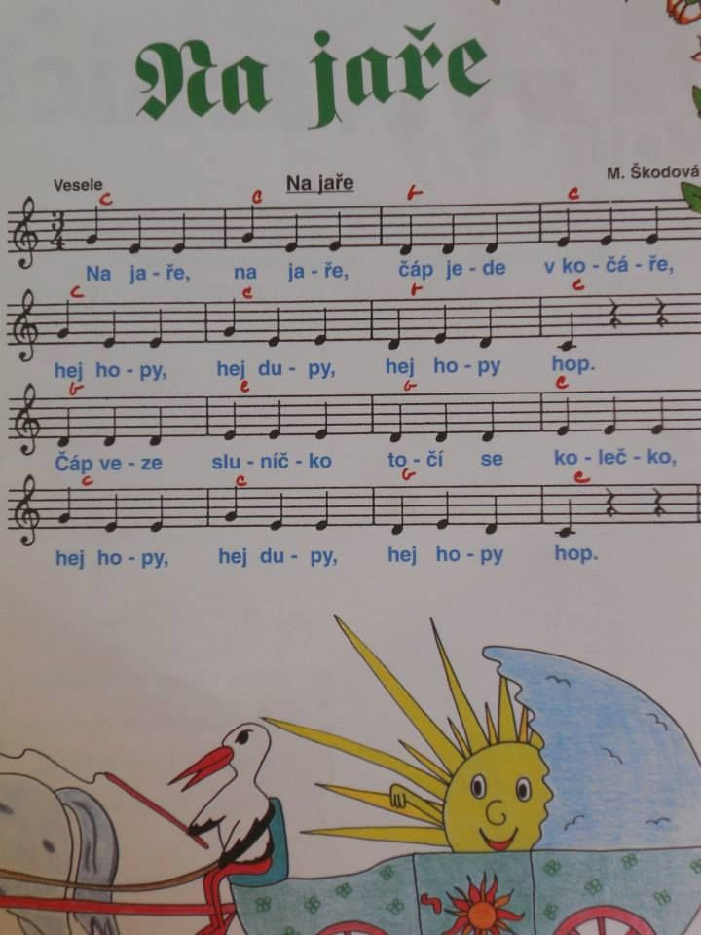

Pokud budete mít čas, můžete nám zaslat fotografie z vašeho tvoření nebo vycházky na email: msstromovka@volny.cz
Už se moc těšíme p.uč. Ivanka a Péťa

